- NOMBRE DE LA ORGANIZACIÓN: E.S.E Hospital San José del Guaviare

- FECHA DEL INFORME FINAL: 15 de octubre del 2025
- FECHA DE LA AUDITORIA: Del 23 al 26 de septiembre de 2025

- DURACION: Cuatro (04) días

- AUDITORES:
Lucedy Trujillo Lazo - Jefe Oficina Control Interno de Gestión
Luz Ángela Parrado Valdez - Profesional de apoyo de C.I.G
Catherine Gallo Vélez - Profesional de apoyo de C.I.G

- RESPONSABLE PARA ATENDER LA AUDITORIA:
Diana Marcela Sáenz Castillo, Profesional Ingeniería Ambiental – Contratista

- OBJETIVO DE LA AUDITORIA: Verificar el cumplimiento del programa de Gestión Ambiental.

- PROCESO AUDITADO: Gestión Ambiental

- ALCANCE DE LA AUDITORIA: Evaluar las actividades programadas de acuerdo a la política establecida.

- DESARROLLO DE LA AUDITORIA:
El proceso de Gestión Ambiental hace parte del Macro proceso de Gestión de Calidad, así mismo éste contempla el Plan de Gestión Integral de Residuos Generados en la Atención en Salud y otras Actividades PGIRASA de la E.S.E Hospital San José del Guaviare y a su vez tiene como único procedimiento (CÓDIGO: E-GA-PR-01, VERSIÓN: 2.0, FECHA DE APROBACIÓN: 19/12/2018) el PROCEDIMIENTO DEL PLAN INTEGRAL DE RESIDUOS HOSPITALARIOS del proceso. De igual manera la entidad adopto mediante la Resolución 1639 del 31 de diciembre de 2024 se actualizó la política del Sistema Integrado de Gestión de la Calidad, por medio del cual se integran los sistemas de Sistema Obligatorio de la Garantía de la Calidad (SOGCS), el Sistema de Gestión de Seguridad y Salud en el Trabajo (SG-SST) y el Sistema de Gestión Ambiental.

Para el desarrollo de la presente auditoría se enfoca en la verificación y cumplimiento del cronograma de actividades que se encuentran inmersas en el Plan de Gestión Integral de Residuos Generados en la Atención en Salud y Otras Actividades PGIRASA y los componentes que del mismo se derivan y se asocia al plan y al Sistema de Gestión Ambiental.

CRONOGRAMA DE ACTVIDADES: Para el desarrollo de este numeral el proceso de Gestión Ambiental cuenta con un cronograma de actividades a desarrollar durante la presente vigencia, al cual se le irá detallando cada una de sus actividades para ver su respectivo cumplimiento, así:

Imagen 1.
Cronograma actividades vigencia 2025.

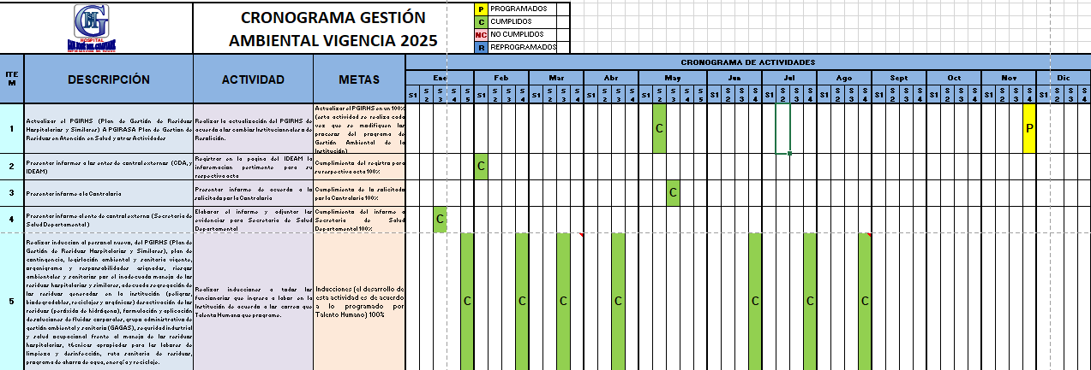
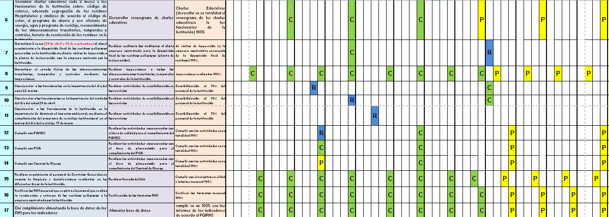

Tabla 1.
Actividades con descripción a realizar durante la vigencia 2025.
ITEM | DESCRIPCIÓN | ACTIVIDAD
1 | Actualizar el PGIRHS (Plan de Gestión de Residuos Hospitalarios y Similares) A PGIRASA Plan de Gestión de Residuos en Atención en Salud y otras Actividades. | Realizar la actualización del PGIRHS de acuerdo a los cambios Institucionales o de Resolución.
2 | Presentar informes a los entes de control externos (CDA, y IDEAM). | Registrar en la página del IDEAM la información pertinente para su respectiva acta.
3 | Presentar informe a la Contraloría. | Presentar informe de acuerdo a lo solicitado por la Contraloría.
4 | Presentar informe al ente de control externo (Secretaria de Salud Departamental). | Elaborar el informe y adjuntar las evidencias para Secretaria de Salud Departamental.
5 | Realizar inducción al personal nuevo, del PGIRHS (Plan de Gestión de Residuos Hospitalarios y Similares), plan de contingencia, legislación ambiental y sanitaria vigente, organigrama y responsabilidades asignadas, riesgos ambientales y sanitarios por el inadecuado manejo de los residuos hospitalarios y similares, adecuada segregación de los residuos generados en la institución (peligros, biodegradables, reciclajes y orgánicos) desactivación de los residuos (peróxido de hidrógeno), formulación y aplicación de soluciones de fluidos corporales, grupo administrativo de gestión ambiental y sanitario (GAGAS), seguridad industrial y salud ocupacional frente al manejo de los residuos hospitalarios, técnicas apropiadas para las labores de limpieza y desinfección, ruta sanitaria de residuos, programa de ahorro de agua, energía y reciclaje. | Realizar inducciones a todos los funcionarios que ingresa a labor en la Institución de acuerdo a los correo que Talento Humano que programe.
6 | Socializar charlas educativas cada 2 meses a los funcionarios de la Institución sobre: código de colores, adecuada segregación de los residuos Hospitalarios y similares de acuerdo al código de color, el programa de ahorro y uso eficiente de energía, agua y programa de reciclaje, reconocimiento de los almacenamientos transitorios, temporales y centrales, horario de recolección de los residuos en la Institución. | Desarrollar cronograma de charlas educativas.
7 | Garantizar 2 veces (29 de abril y 02 de septiembre) al año el seguimiento a la disposición final de los residuos peligrosos generados en la Institución mediante visitas de inspección a la planta de incineración con la empresa contratada por la Institución. | Realizar auditoria dos auditorías al año la empresa contratada para la disposición final de los residuos peligrosos (planta de incineración).
8 | Garantizar el estado físico de los almacenamientos transitorios, temporales y centrales mediante las inspecciones. | Realizar inspecciones a todos los almacenamientos transitorios, temporales y centrales de la institución.
9 | Concienciar a los funcionarios en la importancia del día del agua 22 marzo. | Realizar actividades de sensibilización en los servicios.
10 | Concienciar a los funcionarios en la importancia del cuidado del día del árbol 29 de abril. | Realizar actividades de sensibilización en los servicios.
11 | Concienciar a los funcionarios de la Institución en la importancia de disminuir el impacto ambiental, mediante el cumplimiento del programa de reciclaje institucional en el marco del día del reciclaje 17 de mayo. | Realizar actividades de sensibilización en los servicios.
12 | Cumplir con PAMEC. | Realizar las actividades consensuadas con el área de calidad para el cumplimiento del PAMEC.
13 | Cumplir con POA. | Realizar las actividades consensuadas con el área de planeación para el cumplimiento del POA.
14 | Cumplir con Control de Riesgo. | Realizar las actividades consensuadas con el área de planeación para el cumplimiento del Control de Riesgo.
15 | Realizar seguimiento al personal de Servicios Generales en cuanto la limpieza y desinfecciones realizadas en las diferentes áreas de la institución. | Realizar llenado del link.
16 | Verificar los RH1 mensual que registra el personal que realiza la recolección y entrega de los residuos peligrosos a la empresa contratada por la Institución. | Verificación de los formatos RH1.
17 | Dar cumplimiento alimentando la base de datos de los RH1 para los indicadores. | Alimentar base de datos.
18 | Dar trazabilidad al programa de Gestión Ambiental. | Realizar comité de GAGAS.

Actividad 1. Actualizar el PGIRHS (Plan de Gestión de Residuos Hospitalarios y Similares) a PGIRASA Plan de Gestión de Residuos en Atención en Salud y otras Actividades.

La Ingeniera Ambiental Diana Marcela Sáenz Castillo, realizó la actualización respectiva del documento en cumplimiento a la Resolución 591 de 2024 “Por la cual se adopta el Manual para la Gestión Integral de Residuos Generados en la Atención en Salud y Otras Actividades” que derogó a la Resolución 1164 de 2002 (PGIRHS).

Debido a lo anterior la entidad ya cuenta con la versión 9.0 de Plan de Gestión de Residuos en Atención en Salud y otras Actividades, con fecha de aprobación 09 de mayo de 2025.

Actividad 2. Presentar informes a los entes de control externos (CDA e IDEAM)., para esta actividad se debe registrar en la página del IDEAM la información pertinente para su respectiva acta.

La E.S.E. Hospital San José del Guaviare debe presentar informe a las autoridades Ambientales y Sanitarias del Departamento, C.D.A. Cada 12 meses la entidad debe reportar la información por medio de la página web rua-respel-ideam.gov.co. del IDEAM ya que a su vez la CDA verifica el cumplimiento con su certificación.

La información presentada se obtiene de los datos incorporados en los formatos RH1, y de los gastos y salidas de insumos del área de Almacén y servicio de Farmacia, forma anual reportar dicha información, generándose un certificado de inscripción al registro de generadores de residuos peligrosos y del reporte de información.

Imagen 2.
Certificación inspección al registro de generadores de residuos.
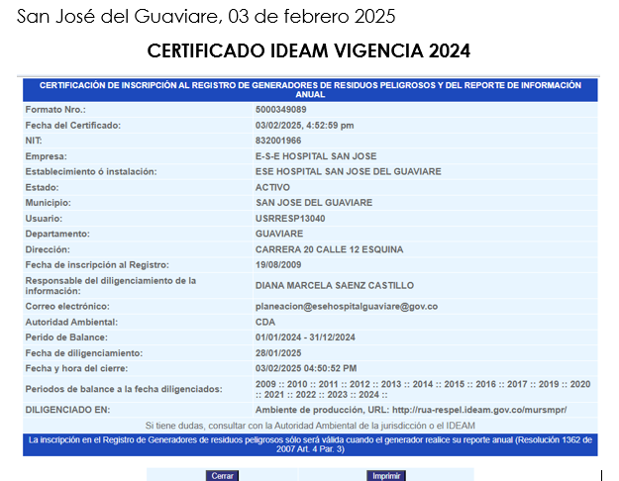

Actividad 3. Presentar informe a la Contraloría

Como evidencia al cumplimiento de esta actividad, la Ingeniera Ambiental Diana Marcela Sáenz Castillo presenta el diligenciamiento del “Cuestionario de Auditoria para el Manejo de Residuos Hospitalarios”, que se debe presentar a la Contraloría Departamental del Guaviare.

Imagen 3.
Evidencia cumplimiento al cuestionario para el manejo de residuos hospitalario de la Contraloría Departamental del Guaviare.
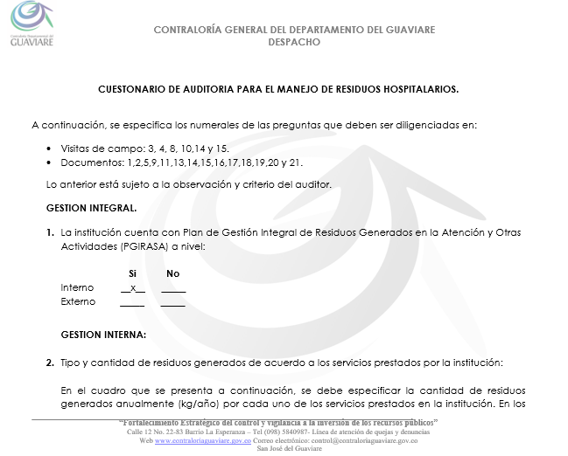

Actividad 4. Presentar informe al ente de control externo (Secretaria de Salud Departamental)

De acuerdo al Decreto 351 de 2014 y la Resolución 591 de 2024, se evidencia cumplimiento de la presentación y radicación del informe de indicadores de gestión integral de los residuos, como también el cumplimiento de los plazos para la presentación del mismo. Como se observa en la siguiente imagen:

Imagen 4.
Envío de información a la Secretaria de Salud Departamental del Guaviare
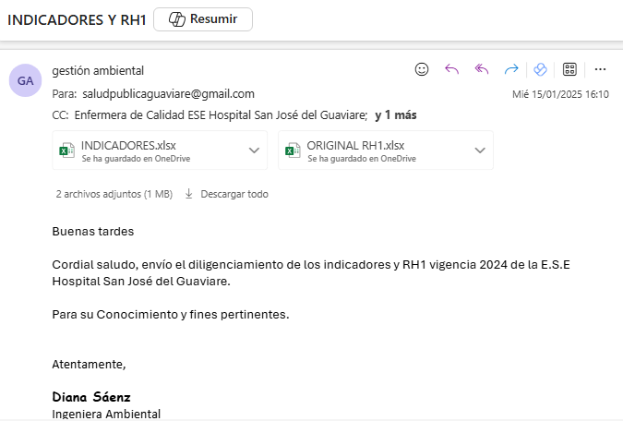
De conformidad a lo establecido en la Resolución 591 de 2024; Decreto 351 de 2019 y Resolución 3100 de 2019 “Cada prestador de servicios de salud debe contar con el respectivo concepto sanitario de cumplimiento a lo establecido en la normativa sanitaria vigente como agua para el consumo humano, gestión de residuos, control de vectores, orden y aseo, condiciones locativas, entre otros. Este concepto será emitido por las autoridades sanitarias correspondientes, en el marco de sus competencias y debe considerar los servicios de apoyo como lavandería y servicio de alimentación”. De igual manera lo señalado en el numeral 6 del artículo 3 de la Resolución 0621 de 2021 de la entidad “Obtener las autorizaciones y habilitaciones a que hubiere lugar relacionados con la gestión ambiental”.

Se presenta el Certificado de Aptitud Sanitaria N° 030 de fecha 28 de octubre de 2024, con Acta de Inspección Sanitaria N° 530 de fecha 24 de octubre de 2024, el mismo cuenta con una vigencia de un año.

Imagen 5.
Certificado de aptitud sanitaria
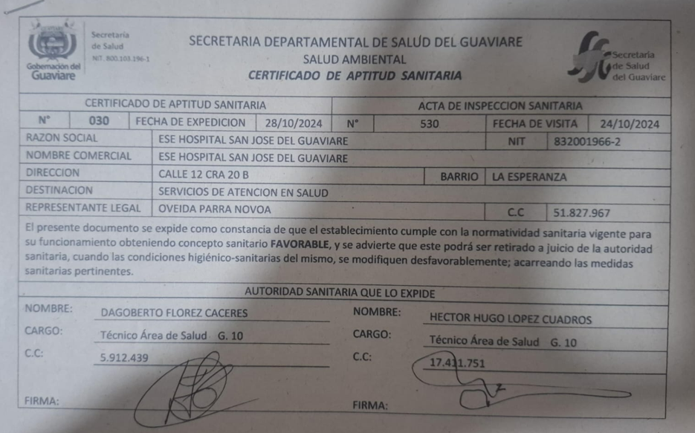

Se recomienda mantener actualizado el software de Almera, ya que una vez verificado no se evidenció que el certificado de concepto sanitario de la vigencia 2024, como se presenta en la siguiente imagen.

Imagen 6.
Pantallazo de Almera
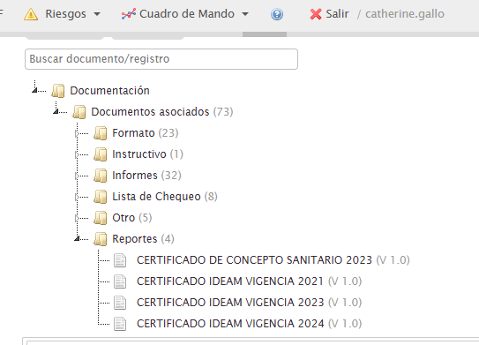

Actividad 5. Realizar inducción al personal nuevo, del PGIRHS (Plan de Gestión de Residuos Hospitalarios y Similares), plan de contingencia, legislación ambiental y sanitaria vigente, organigrama y responsabilidades asignadas, riesgos ambientales y sanitarios por el inadecuado manejo de los residuos hospitalarios y similares, adecuada segregación de los residuos generados en la institución (peligros, biodegradables, reciclajes y orgánicos) desactivación de los residuos (peróxido de hidrógeno), formulación y aplicación de soluciones de fluidos corporales, grupo administrativo de gestión ambiental y sanitario (GAGAS), seguridad industrial y salud ocupacional frente al manejo de los residuos hospitalarios, técnicas apropiadas para las labores de limpieza y desinfección, ruta sanitaria de residuos, programa de ahorro de agua, energía y reciclaje.

En cumplimiento de esta actividad, la Ingeniera Ambiental Diana Marcela Sáenz Castillo presenta como evidencia los resultados del Pre Test y Pos Test realizado al personal nuevo que ingresa a la entidad y así mismo brinda capacitaciones al personal misional y de apoyo que ya se encuentran vinculados, por medio del cual se evidencia que se realizó inducción en las siguientes fechas: 29, 30 y 31 de enero; 27 de febrero; 20 de marzo; 11 de abril; 26 de junio; 14, 21 y 28 de agosto de los corrientes. Las inducciones y reinducciones se llevan a cabo mediante cronograma elaborado por el área de Talento Humano.

Los temas tratados y evaluados mediante el Pre Test y Pos Test por parte del proceso de Gestión Ambiental, son:

- ¿Cuáles son los 4 entes de control a los que se debe reportar el Plan de Gestión Integral de Residuos Hospitalarios y Similares (PGIRHS)?
- ¿Cuáles son las 3 clases o tipos de almacenamientos?
- ¿Cuáles son los códigos de colores, para la segregación de los residuos en la institución?
- ¿Cuáles son los residuos Anatomopatológicos?
- ¿Cuáles son los 3 programas con los que cuenta la institución?

Actividad 6. Socializar charlas educativas cada 2 meses a los funcionarios de la Institución sobre: código de colores, adecuada segregación de los residuos Hospitalarios y similares de acuerdo al código de color, el programa de ahorro y uso eficiente de energía, agua y programa de reciclaje, reconocimiento de los almacenamientos transitorios, temporales y centrales, horario de recolección de los residuos en la Institución.

El cumplimiento de las capacitaciones se dio en las siguientes fechas:

- Febrero: Capacitaciones los días 13, 14, 15, 16, 17, 18, 19, 20, 21, 22, 23, 24, 25 y 26 de 2025.
- Abril: Capacitaciones los días 16, 22, 23, 24, 25, 28, 29 y 30 de 2025.
- Mayo: Capacitaciones los días 01, 02 y 06 de 2025.
- Junio: Capacitaciones los días 18, 19, 20, 21, 22, 24, 25, 26 y 27 de 2025.
- Agosto: Capacitaciones los días 05, 11, 12, 13, 14, 15, 16, 19, 20, 21 y 22 de 2025.

Actividad 7. Garantizar 2 veces (29 de abril y 02 de septiembre) al año el seguimiento a la disposición final de los residuos peligrosos generados en la Institución mediante visitas de inspección a la planta de incineración con la empresa contratada por la Institución.

En el desarrollo de esta actividad, la Ingeniera Ambiental Diana Marcela Sáenz Castillo realizó la visita a la empresa contratada por la ESE Hospital San José del Guaviare, para la disposición final de los residuos peligrosos generados en la institución AMBIENTAR S.A, visita que se llevó a cabo el 29 de abril de los corrientes, encontrándose algunas anomalías por parte de la Ingeniera Ambiental, como se evidencia en la lista de chequeo e informe preliminar, así:

Imagen 7.
Lista de chequeo para la auditoria a empresas recolectoras de residuos.
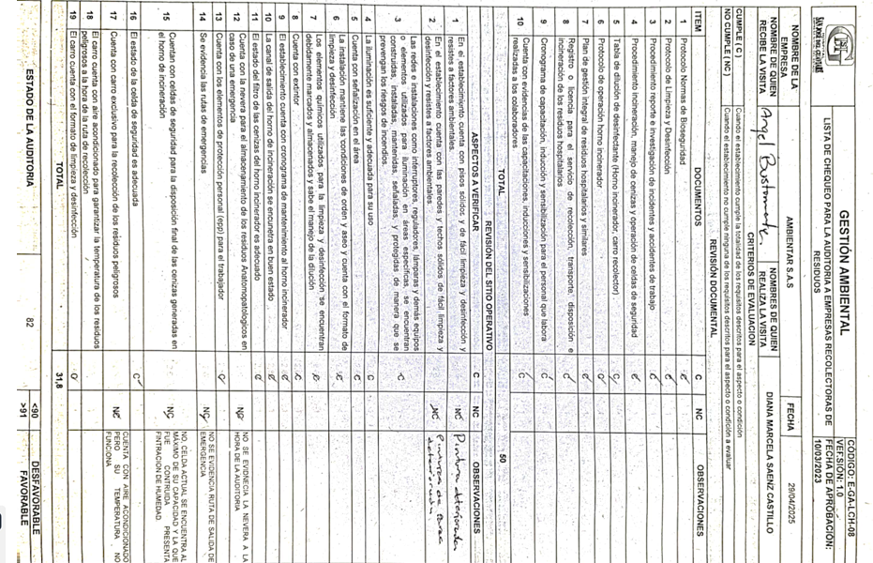
Como resultado final de la auditoria se suscribió plan de mejoramiento, el cual deberá dar cabal cumplimiento por parte de la empresa AMBIENTAR S.A.

Sin embargo, y teniendo en cuenta el cronograma se deben realizar 2 auditorías durante la vigencia, así mismo se indicó que la segunda auditoría se llevaría a cabo el día 02 de septiembre de los corrientes, la cual no se ha podido realizar debido a que no se ha obtenido respuesta por parte de la empresa AMBIENTAR para reprogramar la fecha de la auditoría, tal como se evidencia en las dos imágenes siguientes:

Imagen 8.
Lista de chequeo para la auditoria a empresas recolectoras de residuos.
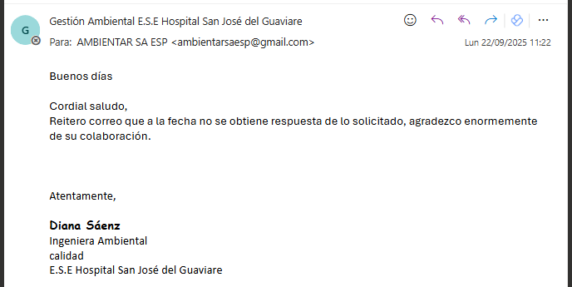

Imagen 9.
Lista de chequeo para la auditoria a empresas recolectoras de residuos.
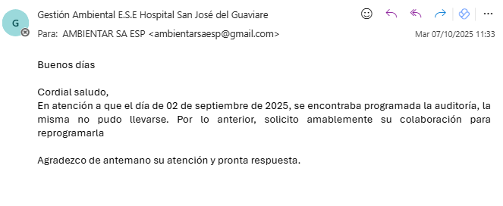
De acuerdo a lo anterior se evidencia que no se ha dado cumplimiento con la segunda auditoría.

Actividad 8. Garantizar el estado físico de los almacenamientos transitorios, temporales y centrales mediante las inspecciones.

La Ingeniera Ambiental Diana Marcela Sáenz Castillo, realiza la entrega de las evidencias en medio magnético de cuatro archivos en Excel, en los cuales se aprecia las inspecciones realizadas en cada uno de los almacenamientos que se encuentran ubicados en los diferentes puntos de la entidad.

Asimismo, durante el trabajo de campo realizado durante la auditoría se tomó registro fotográfico del estado actual de los almacenamientos temporales y centrales.

Imagen 10.
Almacenamiento Temporal UMI - Cocina – Consulta Externa.
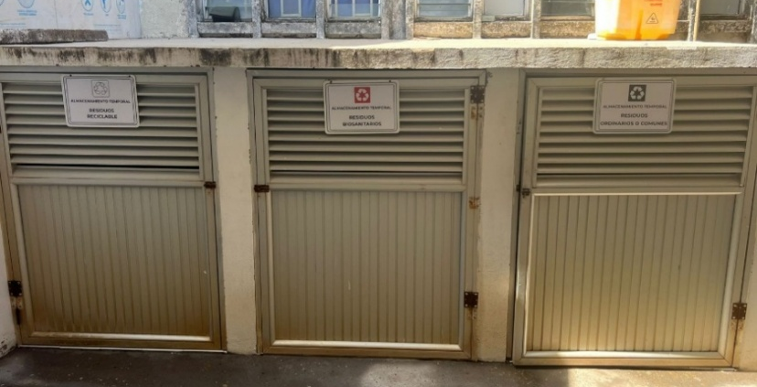
Imagen 11.
Almacenamiento Temporal Pediatría – Ropería y Lavandería.
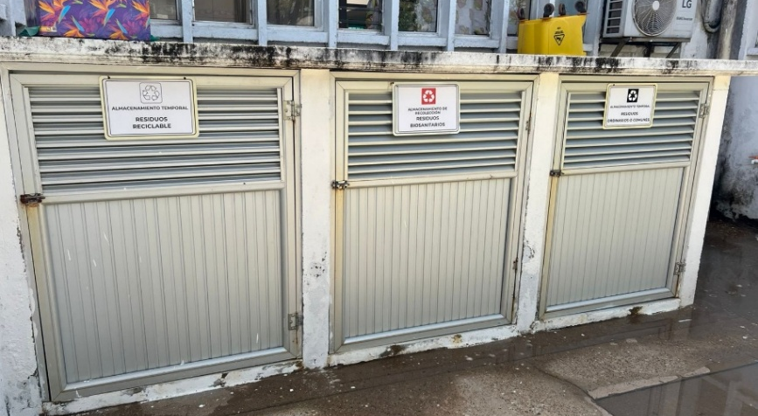
Imagen 12.
Almacenamiento Temporal Urgencias
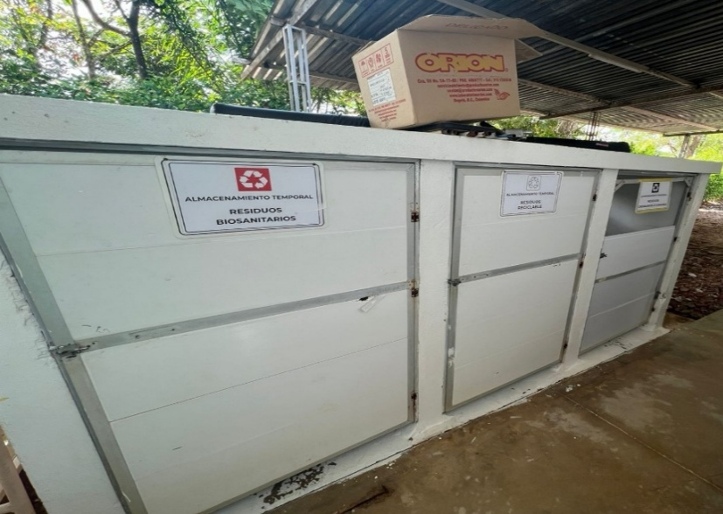
El almacenamiento temporal del servicio de Urgencias, donde se ubican los residuos ordinarios y comunes se encuentra dañado, ya que una parte de la puerta esta partida, lo que conlleva a que exista proliferación de insectos y esto perjudique a los pacientes que se encuentren en este servicio como al mismo personal.

Imagen 13.
Almacenamiento Temporal Cirugía
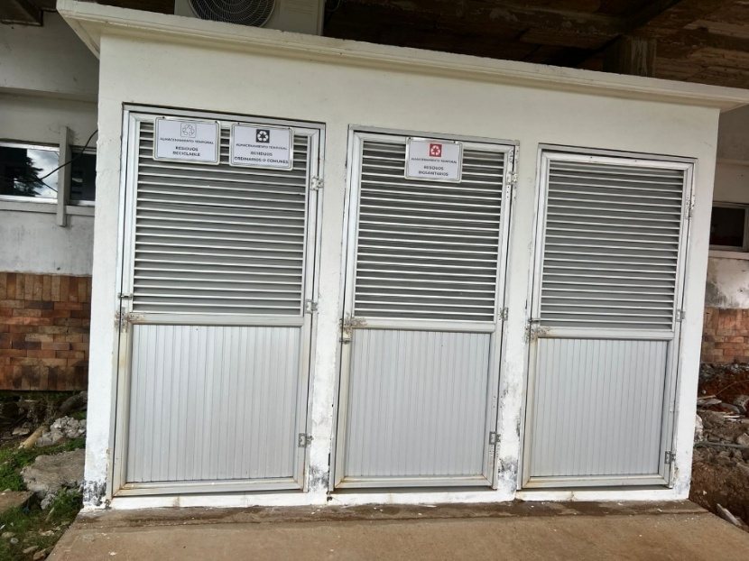

Imagen 14.
Almacenamiento Temporal UCIM
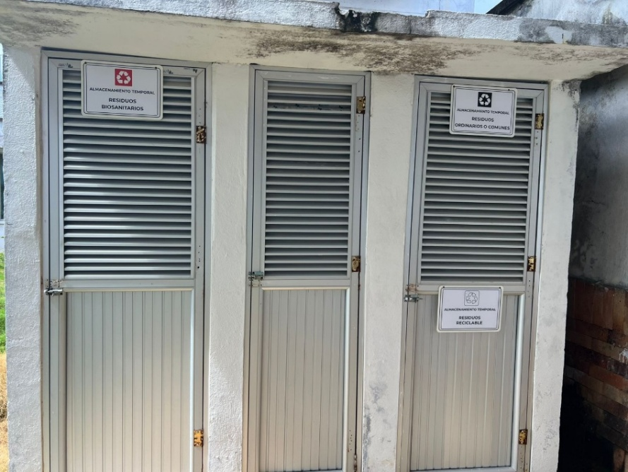
Imagen 15.
Almacenamiento Temporal Hospitalizados
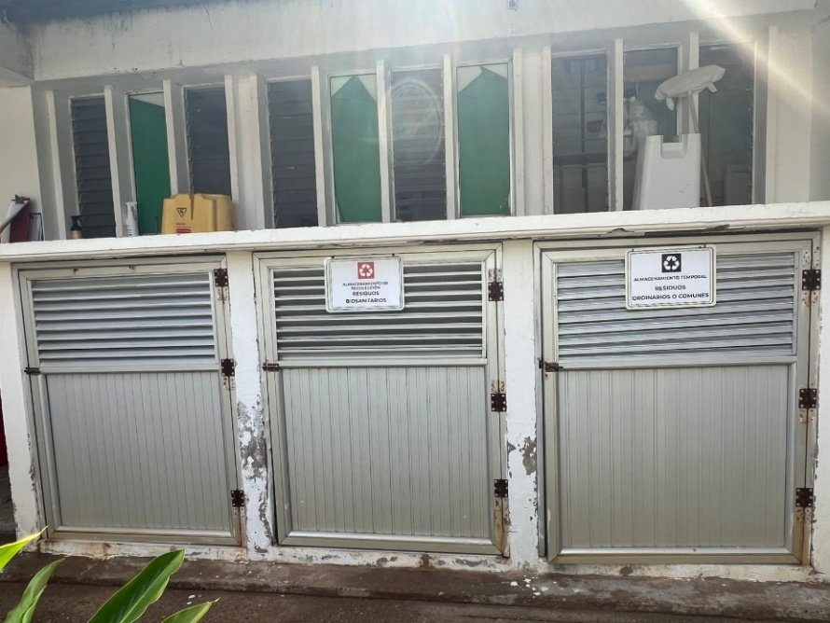
Para este almacenamiento se evidencia la falta del rotulo de los residuos de reciclaje, es importante que cada uno se encuentre en óptimas condiciones y a su vez la debida señalización.

Imagen 16.
Almacenamiento Central Biodegradable
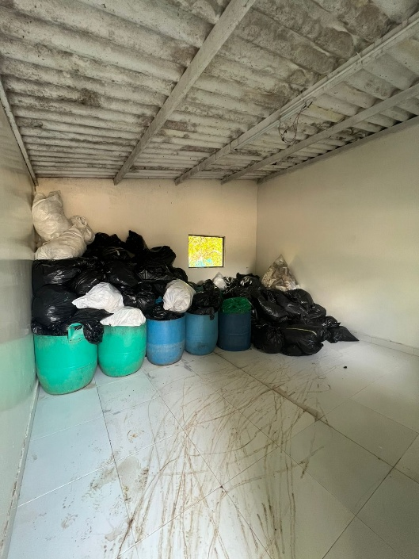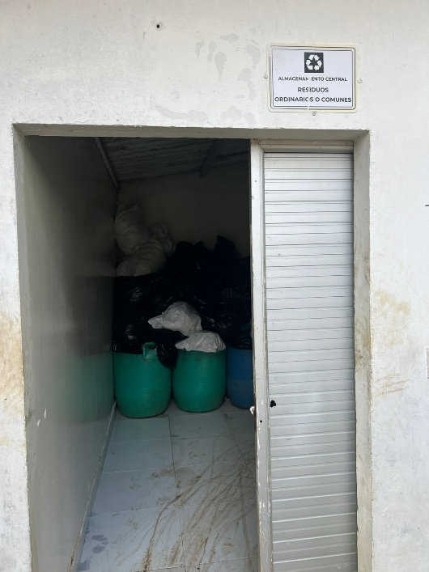

Imagen 17.
Almacenamiento Central Peligroso Biosanitarios
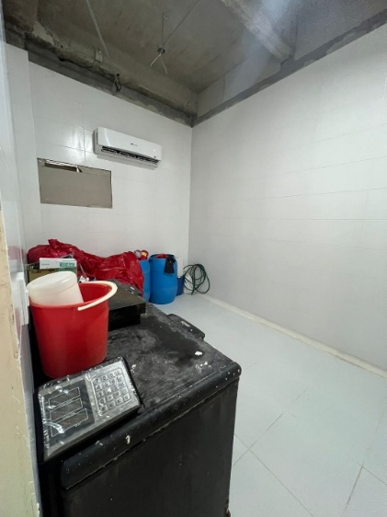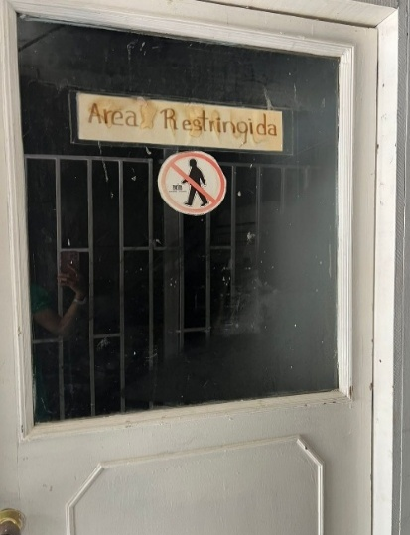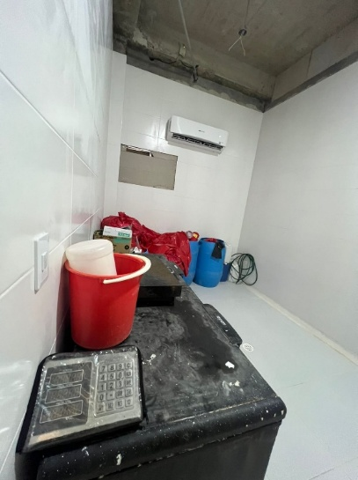

Como resultado de las inspecciones a los almacenamientos transitorios, temporales y centrales, se concluye que aún se evidencia en algunos almacenamientos transitorios la incorrecta segregación de los residuos por parte del personal interno y externo. Sin embargo, la Ingeniera Diana Marcela Sáenz Castillo, ha estado muy comprometida con las continuas capacitaciones y charlas al diferente personal.

Actividad 9. Concienciar a los funcionarios en la importancia del día del agua 22 marzo.

Actividad 10. Concienciar a los funcionarios en la importancia del cuidado del día del árbol 29 de abril.

De acuerdo a lo manifestado por la Ingeniera, se dio cumplimiento a las dos actividades durante la semana del 08 al 11 de septiembre de la presente vigencia, en las cuales realizo las respectivas charlas sobre la importancia del día del agua y la importancia del cuidado del día del árbol, presentando un informe con evidencia fotográfica y listados de asistencias.

Imagen 18.
Evidencia del informe con el cumplimiento de las actividades 9 y 10.
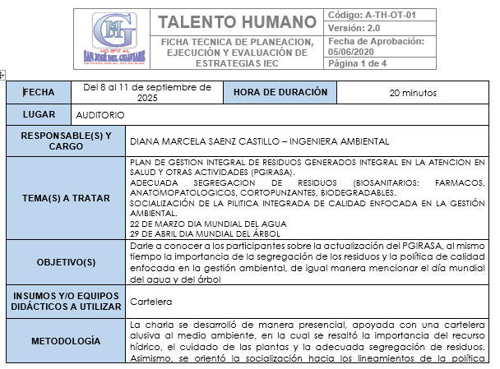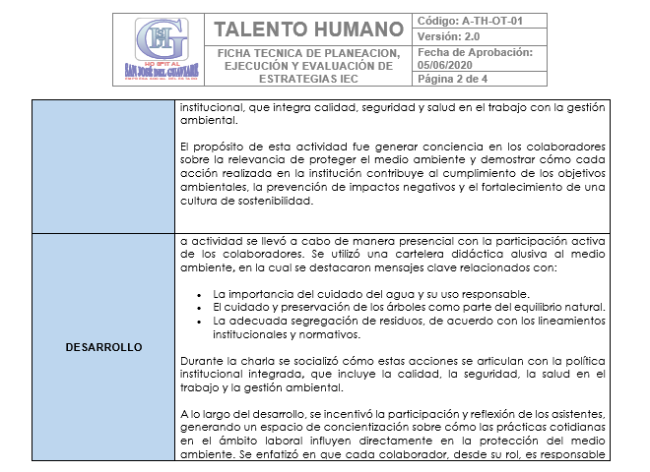
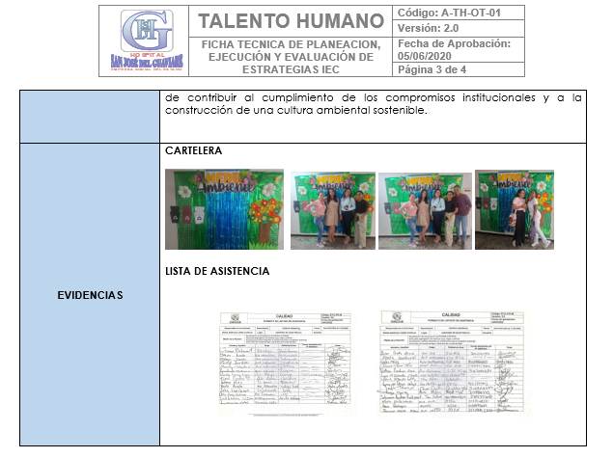
Actividad 11. Concienciar a los funcionarios de la Institución en la importancia de disminuir el impacto ambiental, mediante el cumplimiento del programa de reciclaje institucional en el marco del día del reciclaje 17 de mayo.

Para esta actividad no se evidencio cumplimiento.
Actividad 12. Cumplir con PAMEC

En esta actividad se visualizó desde el equipo de cómputo de la Ingeniera Lina Quesada de la Oficina de Calidad, evidenciándose que por parte de Gestión Ambiental se ha venido dando cumplimiento a las actividades señaladas dentro del PAMEC.

Imagen 19.
Evidencia cumplimiento PAMEC.
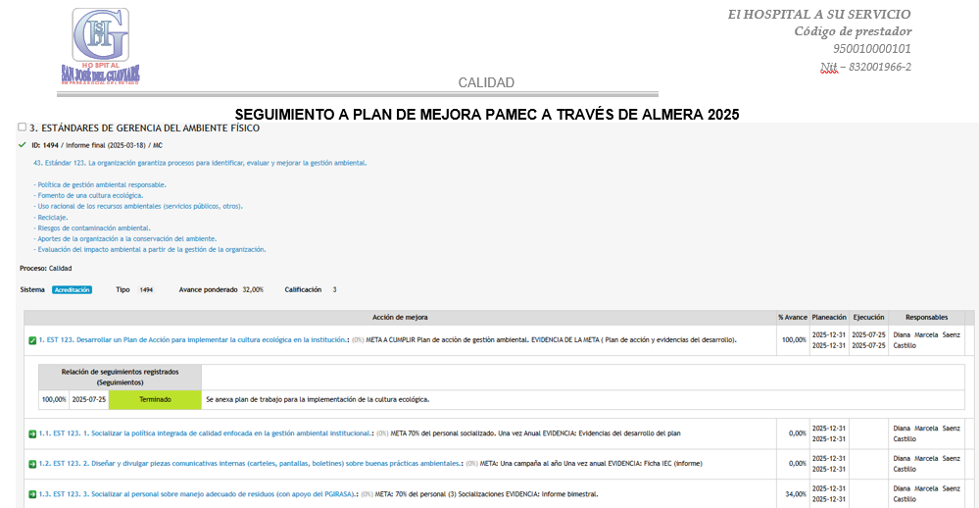

Actividad 13. Cumplir con POA

Dentro de las actividades concertadas en el Plan de Acción Institucional, el proceso de Gestión Ambiental cuenta con una actividad, la cual en la evaluación realizada para el II trimestre de la vigencia 2025, lleva un 33% de cumplimiento.

Imagen 20.
Evaluación Plan de Acción II trimestre 2025.
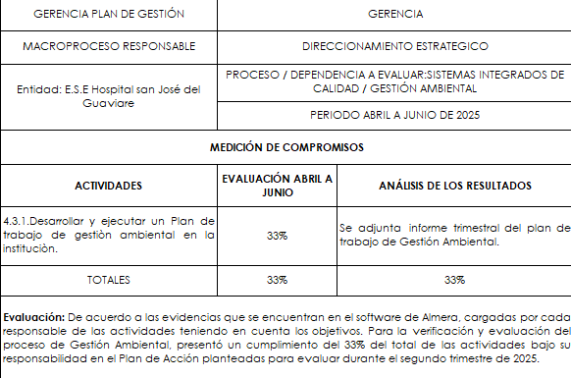
Actividad 14. Cumplir con Control de Riesgo.

Para esta actividad se realizó la verificación desde la misma oficina de Control Interno de Gestión, con la evaluación a los Riesgos. El proceso de Gestión Ambiental cuenta en los Riesgos SARO con 1 riesgo y su respectivo control, el cual se encuentra con un cumplimiento del 50%.

Imagen 21.
Evaluación Riesgos SARO I semestre 2025.
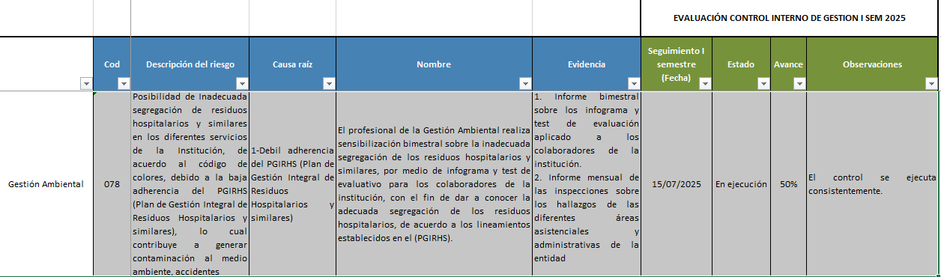

Actividad 15. Realizar seguimiento al personal de Servicios Generales en cuanto la limpieza y desinfecciones realizadas en las diferentes áreas de la institución.

Para esta actividad se revisó en la plataforma de Almera los informes IAAS (Infecciones Asociadas en la Atención en Salud) de los meses de enero, febrero, marzo, abril, mayo, junio, julio y agosto de 2025, además se tuvo en cuenta la lista de chequeo.

Se evidenció que los hallazgos más recurrentes en los diferentes informes presentados, son:

- A la hora de la inspección se evidencia al personal de servicios generales realizando la limpieza y desinfección con guantes quirúrgicos, los cuales no son propios para realizar esta actividad.
- No realizan registro de los formatos de limpieza y desinfección.
- No realizan rotulación de los tarros para la dilución de hipoclorito faltando fecha y hora de preparación.
- No realizan la rotulación de las bolsas en el almacenamiento temporal.

Imagen 22.
Informes IAAS vigencia 2025
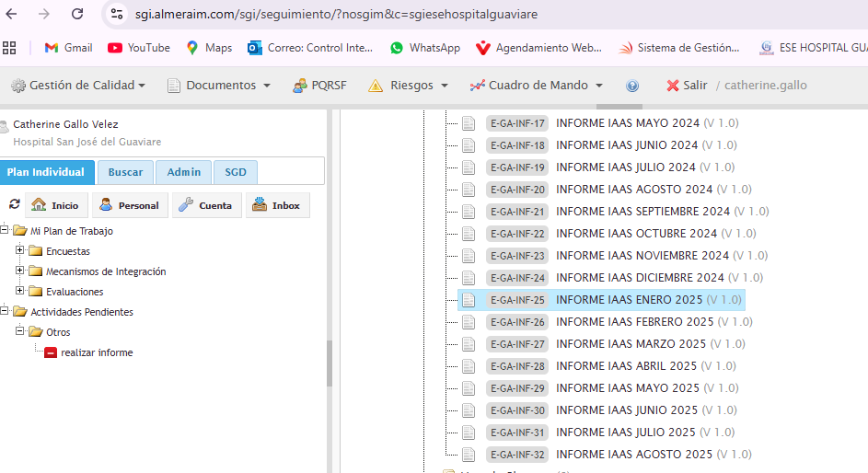

Imagen 23.
Lista de chequeo de limpieza y desinfección de áreas.
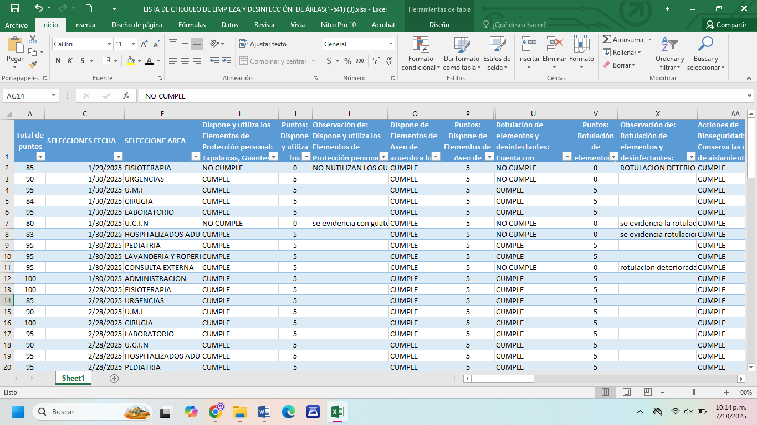

La ingeniera ambiental desde su equipo de cómputo, enseña los informes realizados por ella durante los meses de enero, febrero, marzo, abril, mayo, junio, julio y agosto de la presente anualidad, al diferente personal de servicios generales, esto con el fin de determinar el cumplimiento por parte de las funcionarias en cuanto al cumplimiento de la limpieza y desinfección en los diferentes servicios y áreas de la entidad.

Actividad 16. Verificar los RH1 mensual que registra el personal que realiza la recolección y entrega de los residuos peligrosos a la empresa contratada por la Institución.

Se constató el cumplimiento del diligenciamiento de los formatos RH1 por medio de un libro de Excel que compartió la Ingeniera Ambiental Diana Marcela Sáenz Castillo, en el cual está registrado los meses enero, febrero, marzo, abril, mayo, junio, julio y agosto de la presente anualidad.

Imagen 24.
Libro de Excel con RH1 diligenciado
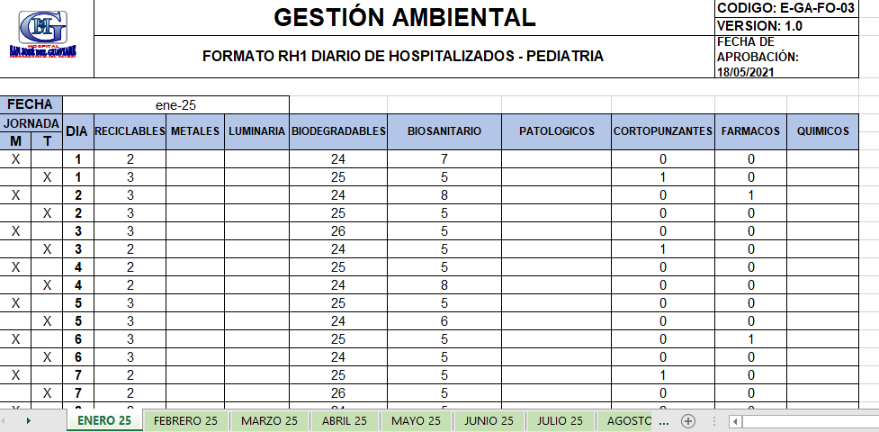
Actividad 17. Dar cumplimiento alimentando la base de datos de los RH1 para los indicadores

Esta información se encuentra registrada debidamente con todos los datos correspondientes de los RH1, para dar cumplimiento a los indicadores.

Imagen 25.
Formato Indicadores Destinación Gestión Interna
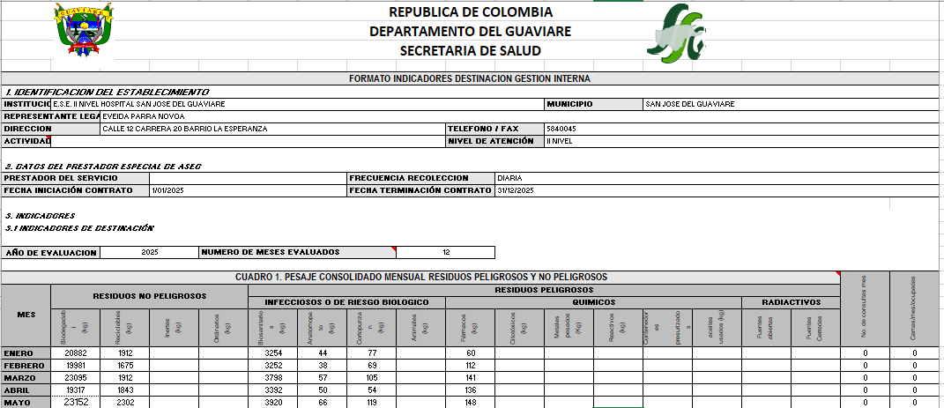

Imagen 26.
Formato Destino para Relleno Sanitario
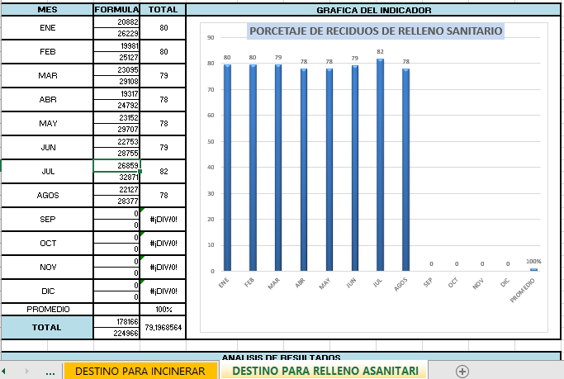

Imagen 27.
Formato Destino para Incinerar
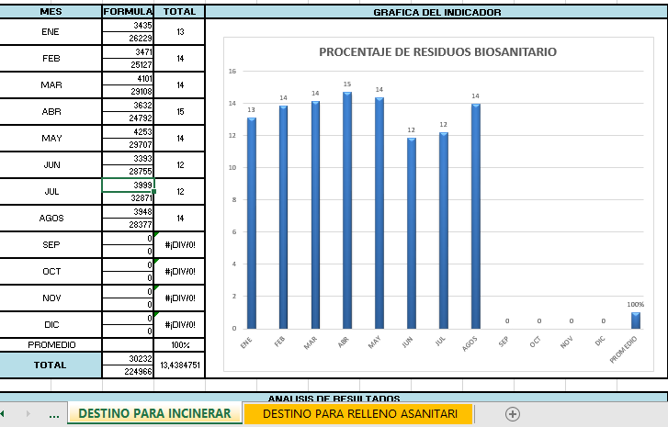

Imagen 28.
Formato Destino para Reciclaje
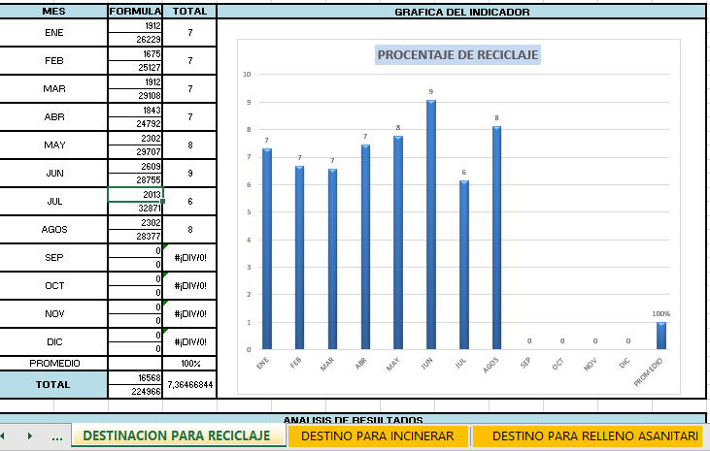

Actividad 18. Dar trazabilidad al programa de Gestión Ambiental.

Comité GAGAS

Por medio del software de Almera, se evidenció que a la fecha del desarrollo de la auditoría (mes de septiembre) se cuenta con cinco actas correspondientes a:
- Acta N° 01 Comité Extraordinario del 11 de marzo de 2025.
Imagen 29.
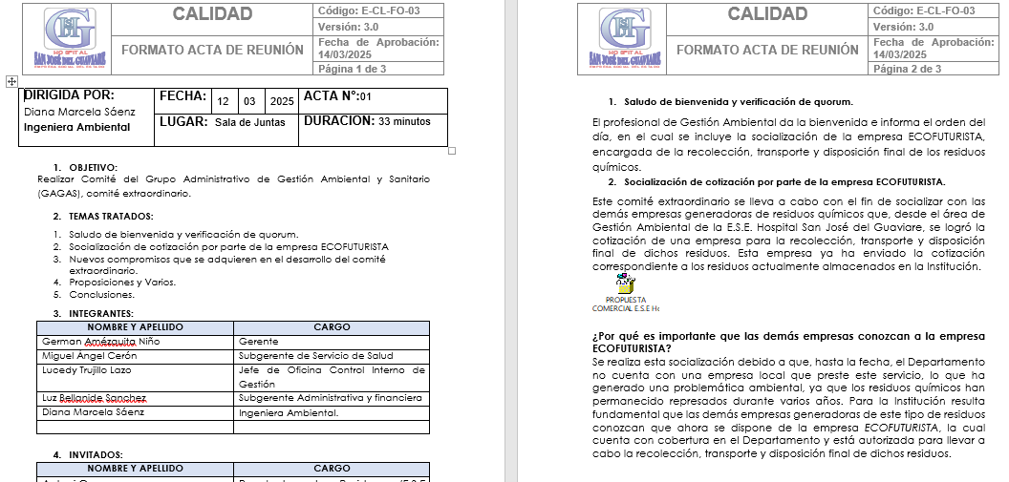
- Acta N° 02 del 11 de febrero de 2025.
Imagen 30.
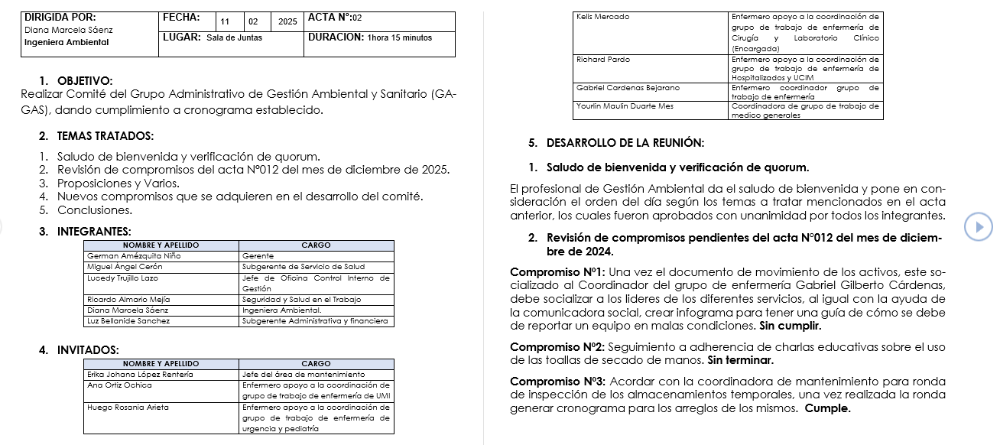
- Acta N° 04 del 23 de abril de 2025.
Imagen 31.
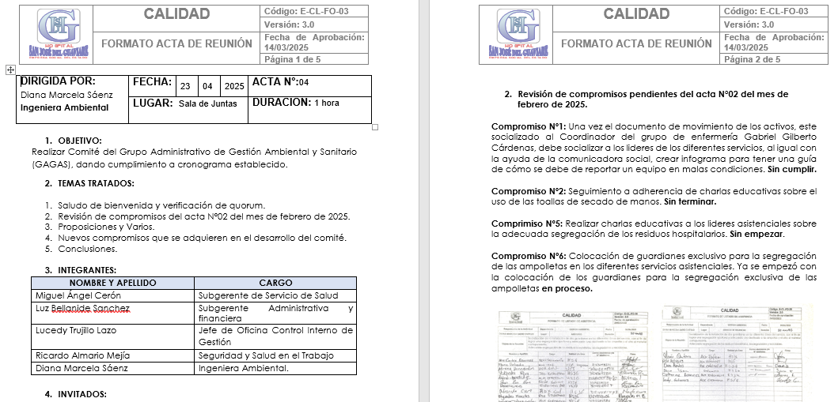

- Acta N° 05 del 30 de mayo de 2025.
Imagen 32.
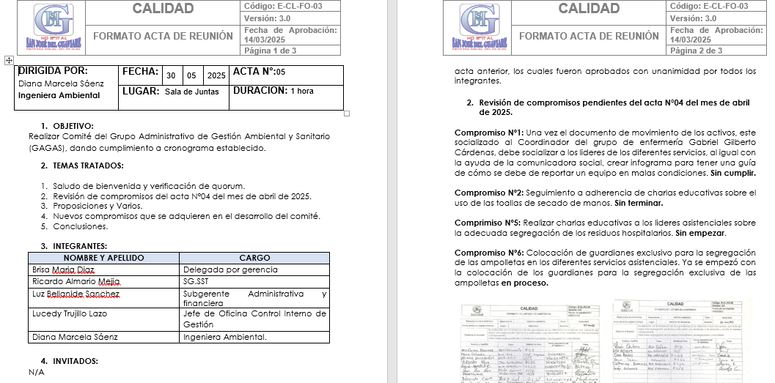

- Acta N° 06 del 24 de julio de 2025.
Imagen 33.
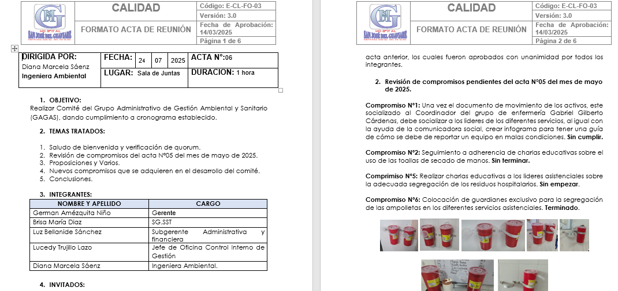

- PRINCIPALES NO CONFORMIDADES DE LA AUDITORIA:
No Conformidad N° 1: Teniendo en cuenta que el comité del Grupo Administrativo de Gestión Ambiental y Sanitaria GAGAS, se establece y regula por disposiciones de normativa nacional y se adopta por la institución mediante acto administrativo, el cual a la fecha sigue estando vigente la Resolución 0242 de 2013 que contempla en su artículo 5 “se reunirán una vez por mes y en sesiones extraordinarias cuando la circunstancias lo amerite”. Sin embargo, es muy importante resaltar que este acto administrativo debe ser actualizado conforme la normatividad vigente, por medio de la cual se establece que el Comité de GAGAS se realizará cada 2 meses y no de manera mensual como está en el actual acto administrativo adoptado por la entidad. También es importante resaltar que la Ingeniera Ambiental manifiesta que el borrador del documento se encuentra en la Oficina Jurídica desde el 02 de septiembre de los corrientes y no ha tenido respuesta por parte de la Jurídica de la entidad, motivo por el cual hace que se tenga documentos desactualizados.

Se evidenció que las fechas estipulas en las actas N° 01 Extraordinaria y N° 02 Ordinaria, no están en orden cronológico. A su vez, no se evidencian las actas ordinarias de los meses en enero y marzo, esto determina incumplimiento del mismo, al no contar con todos los comités que deben cursar a la fecha.

Criterio: Resolución 591 de 2024 del Ministerio del Medio Ambiente.

Causa: El no poder contar con todos los miembros que hacen parte del Comité de GAGAS, para la realización y cumplimiento cabal al cronograma estipulado para la vigencia. Tener actos administrativos sin validez normativa, puesto que esta desactualizado.

Consecuencia: Incumplimiento a la gestión documental adoptada por la entidad y posibles observaciones por las autoridades ambientales que ejercen Inspección vigilancia y control sobre la gestión ambiental de la E.S.E Hospital San José del Guaviare.

Respuesta a la Observación N° 1: Teniendo en cuenta que la responsable del proceso de Gestión Ambiental no presento descargos, se mantiene la observación y se configura como una No Conformidad.
No Conformidad N° 2: De acuerdo a la actividad 7 “Garantizar 2 veces (29 de abril y 02 de septiembre) al año el seguimiento a la disposición final de los residuos peligrosos generados en la Institución mediante visitas de inspección a la planta de incineración con la empresa contratada por la Institución”, se evidenció solo 1 auditoría realizada por la Ingeniera Ambiental Diana Marcela Sáenz Castillo, profesional encargada en realizar la actividad en la empresa AMBIENTAR S.A, que es con quien se tiene contratado el servicio de disposición final de los residuos peligrosos. Si bien es cierto, que la segunda auditoria programada para el 02 de septiembre no se ha podido llevar a cabo por situaciones ajenas a la E.S.E Hospital San José del Guaviare, y que aún se está a la espera de una respuesta por parte de la empresa AMBIENTAR S.A. para reprogramar la fecha. No es menos cierto que se evidencia un incumplimiento a las fechas establecidas dentro del cronograma de actividades.

Criterio: Plan de Gestión Integral de Residuos Generados en la Atención en Salud y otras Actividades PGIRASA.

Causa: Falta de cumplimiento al PGIRASA.

Consecuencia: Incumplimiento al cronograma establecido desde el inicio de la vigencia para el cumplimiento de cada una de las actividades, generando retroceso en la información a suministrar y a su vez información incompleta para el proceso y se debe tener en cuenta que el proceso de Gestión Ambiental es evaluado anualmente por diferentes entes de control.

Respuesta a la Observación N° 2: Teniendo en cuenta que la responsable del proceso de Gestión Ambiental no presento descargos, se mantiene la observación y se configura como una No Conformidad.

- CONCLUSIONES DE LA AUDITORIA:
En cumplimiento al Plan de Auditoría aprobado por el Comité Institucional de Control Interno se desarrolló la auditoría al procedimiento de contratación de la Oficina Jurídica y Contratación, se auditaron los contratos que se enmarcan en el alcance de la Auditoría, con el cual se efectuó auditoria al presupuesto comprometido por un valor de $11.100.205.201 el cual representa el 43% del total de la contratación realizada en el primer cuatrimestre de la vigencia 2025.

En el presente informe final de Auditoría se confirman las 6 observaciones descritas a lo largo del informe preliminar y se configuran en 6 hallazgos, para que se prosiga por parte del jefe de la Oficina Jurídica y Contratación, el diseño e implementación de acciones de mejora a través del Plan de Mejoramiento y se subsanen dichos hallazgos. Así mismo se precisa a todos los responsables en las diferentes etapas contractuales tener en cuenta las recomendaciones descritas en el numeral 12 del presente informe.

- RECOMENDACIONES:
- Realizar la actualización del procedimiento Plan Integral de Residuos Hospitalarios de acuerdo al cambio de PGIRHS (Plan de Gestión Integral de Residuos Sólidos) a PGIRASA (Plan de Gestión Integral de los residuos Generados en la Atención en Salud y otras Actividades) que se dio mediante la Resolución 591 de 2024, emitida por el Ministerio de Salud y Protección Social de Colombia, la cual adopta el manual para esta nueva gestión.
Imagen 34.
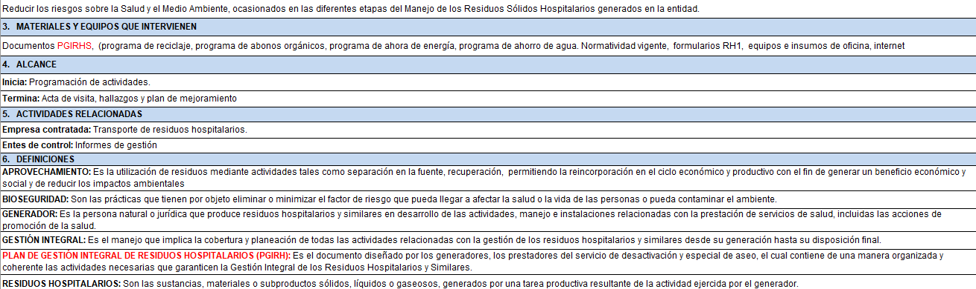

Imagen 35.
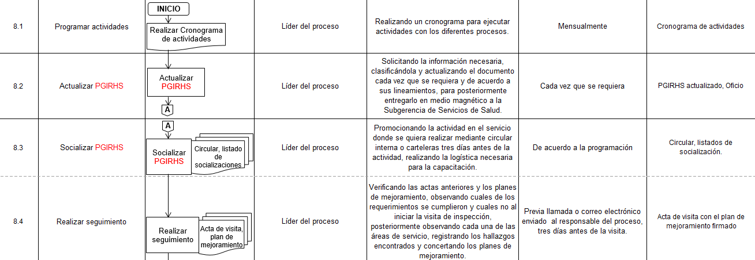

- Se recomienda mantener actualizado el software de Almera, ya que una vez verificado no se evidenció alguna información relevante para el trabajo de campo de la auditoría, así mismo Almera es una fuente de búsqueda de información, la cual debe mantener actualizada constantemente.
- Tener en cuenta para la próxima elaboración de cronograma de actividades del PGIRASA, que en las actividades que se deba citar el Plan, ya no es PGIRHS, si no por el contrario es PGIRASA. Como ejemplo, la Actividad 5. Realizar inducción al personal nuevo, del PGIRHS (Plan de Gestión de Residuos Hospitalarios y Similares), plan de contingencia, legislación ambiental y sanitaria vigente, organigrama y responsabilidades asignadas, riesgos ambientales y sanitarios por el inadecuado manejo de los residuos hospitalarios y similares, adecuada segregación de los residuos generados en la institución (peligros, biodegradables, reciclajes y orgánicos) desactivación de los residuos (peróxido de hidrógeno), formulación y aplicación de soluciones de fluidos corporales, grupo administrativo de gestión ambiental y sanitario (GAGAS), seguridad industrial y salud ocupacional frente al manejo de los residuos hospitalarios, técnicas apropiadas para las labores de limpieza y desinfección, ruta sanitaria de residuos, programa de ahorro de agua, energía y reciclaje.
- Realizar rondas regulares a los diferentes almacenamientos que se tienen en la entidad e informar al personal del área de Mantenimiento Hospitalario, para que realice los respectivos arreglos de pintura, daño de puertas, cerrojos, etc., para que siempre permanezcan en óptimas condiciones, brindando un adecuado funcionamiento.

En cumplimiento al artículo quinto de la Resolución No. 0159 del 25 de febrero de 2020, se emite el presente informe, el cual tiene carácter de FINAL, frente al cual deberá suscribir el Plan de Mejoramiento y remitirlo a la Oficina de Control Interno de Gestión al correo controlinterno@esehospitalguaviare.gov.co. en los siguientes diez (10) días hábiles, contados desde su recibido para suscripción, seguimiento y control.
Para su conocimiento y fin pertinente;

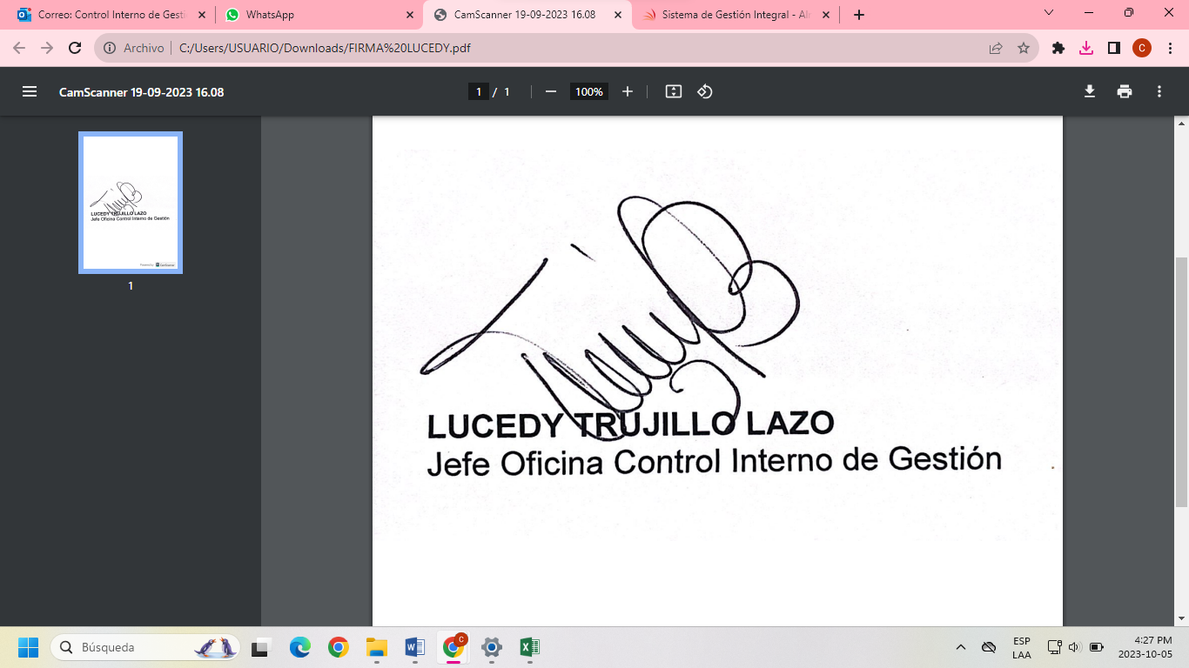

Proyecto: Catherine Gallo Vélez, Profesional de Apoyo C.I.G

